2001届校友万涛

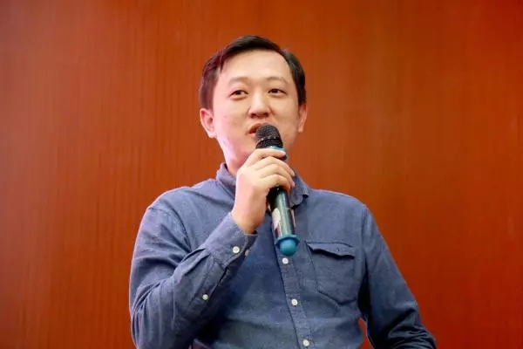

万涛 2001届市场营销专业
民主建国会省直属创业总支二支部副主委
江西昌峰新材料有限公司执行董事兼法人

江西昌峰新材料有限公司位于江西省赣州市会昌县九二氟盐产业基地占地72亩，总建筑面积4.2万平方米，总投资2.5亿。公司致力于以氯化助剂、环氧助剂、脂肪酸甲酯为主导产品，拥有自有专利和实用新型10余项，年生产70KT生物基增塑剂及副产品全系列供应的环保新材料研发生产企业。属于国家发展和改革委员会《产业结构调整指导目录（2019 年本）（修正）》新型精细化学品的开发与生产，持久性有机污染物类产品的替代品开发与应用，鼓励类生产研发项目。

